天峨交连岭风电场二期工程征地社会稳定风险评估问卷调查（个人）
姓名 |  |  |  |  |  |  | 性别 |  |  |  |  |  |  | 年龄
文化程度 | 小学及以下□ 初中□ 高中□ 中专□ 大专□ 本科□ 研究生及以上□
职业 | 机关事业单位□ 企业□ 个体户□ 农民□ 待业□ 其他□
家庭住址/  工作单位 |  |  |  |  |  |  |  |  |  |  |  |  |  | 联系电话
项目简介：本项目建设单位为三峡新能源天峨发电有限公司，项目场址位于天峨县向阳镇和下老乡境内。本风电场拟安装30台单机容量为5000kW的风力发电机组，总装机规模为150MW，同时建设一座220kV升压站。项目主要建设内容有：风电机组、箱式变电站基础、220kV升压站、集电线路、场内道路及相关配套设施等。本项目永久征地面积约2.4201公顷，永久征地主要包括风机基础、箱变基础和升压站用地。
调查目的：根据《中华人民共和国土地管理法》（2019年修正）以及《广西壮族自治区人民政府办公厅关于进一步加强和规范征地管理工作的意见》（桂政办发〔2021〕11号）等相关文件的要求，本工程需要进行征地社会稳定风险分析，为真实反映所在区域单位及居民对本工程的意见和建议，进一步维护社会稳定，特进行此次公众参与意见调查。
项目所在地理位置：

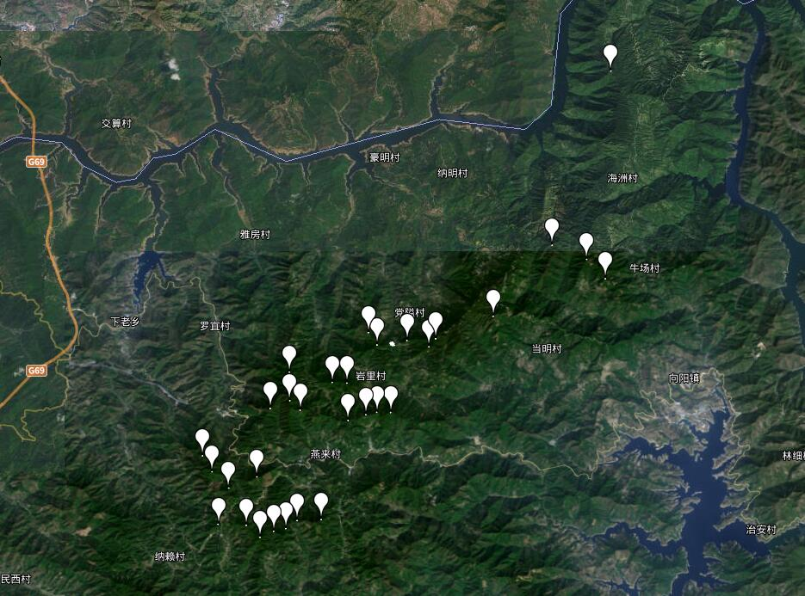
升压站
项目风机位
1、您是否知道本项目要实施？
□知道 |  |  |  |  |  | □了解一些 |  |  |  |  |  |  |  |  | □不知道
2、您是通过什么渠道了解要实施本项目的？（可多选）
□日常闲聊 | □电视或网络媒体 |  |  |  |  |  |  | 政府通知和宣传 |  |  |  |  |  | □村内公示公告 |  |  |  |  |  | □其他
3、本项目是否涉及到您的土地或者房屋？
涉及 | 不涉及 |  |  |  |  |  |  | 不清楚
4、如果本项目涉及占用您的土地或房屋，您是否能接受按项目单位/政府最新补偿标准执行？
□接受 |  | 不确定 |  |  |  |  |  | 不接受，理由
5、如果本项目建设对您造成了不利影响或损失，您会采取什么措施?（可多选）
□向政府部门反映 |  |  |  |  | 与项目建设方进行协商 |  |  |  |  |  |  |  |  |  | 向公众媒体求助
□其它方式，如:
6、对于本项目，您会关注哪些方面？（可多选）
□建设方案 |  |  |  | □征地拆迁 |  |  |  |  |  |  | □开工时间 |  |  |  |  |  |  | □工程进度
□生态环境 |  |  |  | □工程质量安全 |  |  |  |  |  |  | □就业机会 |  |  |  |  |  |  | □其他
7、您认为本项目实施可能会存在哪些风险和社会稳定问题？（可多选）
征地拆迁困难 |  |  | 建设资金不足 |  |  |  |  |  |  | 环境污染加重 |  |  |  |  |  |  | □工程质量安全事故
破坏风水 |  |  | 影响交通 |  |  |  |  |  |  | □施工组织混乱 |  |  |  |  |  |  | □地质灾害
破坏基础设施 |  |  | 农作物减产 |  |  |  |  |  |  | 其他
8、你认为本项目实施对当地经济发展的作用如何？
有积极的推动和促进作用 |  |  |  |  |  | 有一定的推动和促进作用 |  |  |  |  |  |  |  |  |  | 没有推动和促进作用
9、您认为应通过哪些措施减少项目对社会稳定的影响？（可多选）
□合理的经济补偿 |  | 向当地劳动力提供就业机会 |  |  |  |  |  |  |  |  |  |  | 加强施工组织和安全管理
□加强宣传、沟通 |  | 完善生态环境保护措施 |  |  |  |  |  |  |  |  |  |  | 其他
10、在合理补偿、做好环保措施和维护社会稳定措施情况下，您是否支持本项目的建设？
□支持 |  | □不确定 |  |  |  |  |  |  |  |  |  | □不支持，理由是
11、您对本项目建设过程有何建议或意见：
调查人： 年 月 日

